ПРЕСС-РЕЛИЗ
13.05.2024

Для размещения в социальных сетях и на сайте Управления
Житель п. Троицкий Михаил Петрович И. задает вопрос: Можно ли передать права и обязанности по договору аренды земельного участка, предоставленного на торгах в 2022 году?
Отвечаем: В силу пункта 2 статьи 615 Гражданского кодекса РФ (далее – ГК), арендатор вправе с согласия арендодателя сдавать арендованное имущество в субаренду (поднаем) и передавать свои права и обязанности по договору аренды другому лицу (перенаем), если иное не установлено ГК, другим законом или иными правовыми актами.
Пунктом 7 статьи 448 ГК РФ в редакции Федерального закона от 08.03.2015 N 42-ФЗ "О внесении изменений в часть первую Гражданского кодекса Российской Федерации" (далее - Закон N 42-ФЗ), действующей с 01.06.2015, установлен запрет победителю торгов на уступку прав по обязательствам, возникшим из заключенного на торгах договора, если в соответствии с законом заключение договора возможно только путем проведения торгов. Обязательства по такому договору должны быть исполнены победителем торгов лично, если иное не установлено законом.
Учитывая статью 4 ГК РФ, мнение Верховного Суда Российской Федерации по вопросу уступки прав по Договорам аренды Участков, заключенным арендаторами на торгах, возможна передача такими арендаторами прав и обязанностей по Договорам аренды, заключенным до 01.06.2015 (до вступления в силу Закона N 42-ФЗ), в том числе по результатам торгов.
Передача арендаторами - победителями торгов своих прав и обязанностей по Договорам аренды Участков, заключенным после 01.06.2015 противоречит действующему законодательству.
Исключение составляют случаи передачи арендатором - победителем торгов своих прав и обязанностей по Договору аренды Участка:
- при отчуждении принадлежащего ему объекта недвижимости, расположенного на Участке, являющемся предметом Договора аренды. В данном случае следует учитывать соблюдение установленного подпунктом 5 пункта 1 статьи 1 Земельного кодекса Российской Федерации (далее - ЗК) принципа единства судьбы земельных участков и прочно связанных с ними объектов, положения пункта 2 статьи 271, пункта 3 статьи 552 ГК, пункта 1 статьи 35 ЗК (согласно которым приобретателем объекта недвижимости, расположенного на земельном участке, в силу закона приобретается также право использования соответствующей части земельного участка, занятой таким объектом и необходимой для его использования, на тех же условиях и в том же объеме, что и прежний собственник данного объекта), подпункта 9 пункта 2 статьи 39.6 ЗК (которой предусмотрено заключение Договора аренды без проведения торгов с собственником здания, сооружения, расположенного на Участке)
Исходя из буквального прочтения пункта 7 статьи 448 ГК, запрет, установленный данной нормой, не распространяется на передачу арендатором по Договору аренды Участка, заключенному по результатам торгов, этого Участка в субаренду.
Также, отмечаем, что п. 2 ст. 3 ГК РФ регламентировано, что нормы гражданского права, содержащиеся в других законах, должны соответствовать ГК РФ.
Таким образом, норма п. 5 ст. 22 ЗК РФ не должна входить в противоречие с п. 7 ст. 448 ГК РФ. Следовательно, с 01.06.2015 уступка прав и обязанностей по договорам аренды, заключенным по итогам торгов, не допускается. Если договор может быть заключен только путем проведения торгов, их победитель не вправе уступать права по такой сделке (п. 7 ст. 448 ГК РФ). Норма п. 7 ст. 448 ГК РФ является императивной.
В Вашем случае договор аренды земельного участка заключен в 2022 году в результате проведения торгов, т.е. после 01.06.2015 г., поэтому передача прав и обязанностей по данному договору аренды земельного участка невозможна. Однако, если иное не предусмотрено договором, Вы имеете право на заключение договора субаренды данного земельного участка в пределах срока основного договора аренды.
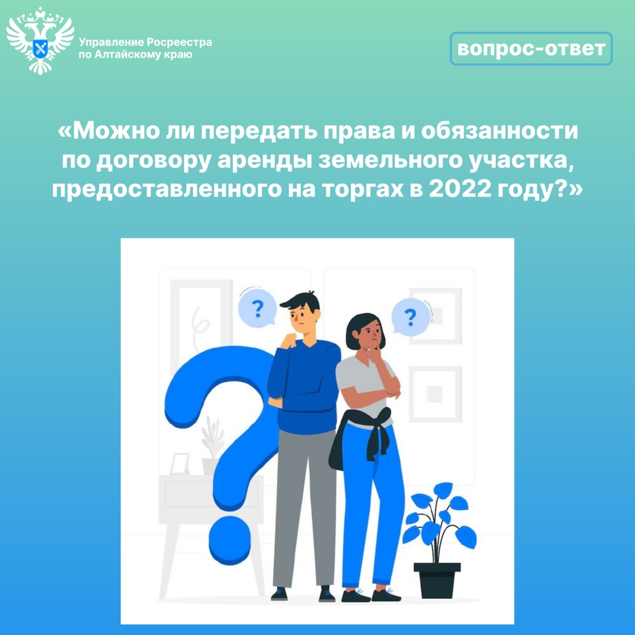
Об Управлении Росреестра по Алтайскому краю
Управление Федеральной службы государственной регистрации, кадастра и картографии по Алтайскому краю (Управление Росреестра по Алтайскому краю) является территориальным органом Федеральной службы государственной регистрации, кадастра и картографии (Росреестр), осуществляющим функции по государственной регистрации прав на недвижимое имущество и сделок с ним, по оказанию государственных услуг в сфере осуществления государственного кадастрового учета недвижимого имущества, землеустройства, государственного мониторинга земель, государственной кадастровой оценке, геодезии и картографии. Выполняет функции по организации единой системы государственного кадастрового учета и государственной регистрации прав на недвижимое имущество, инфраструктуры пространственных данных РФ. Ведомство осуществляет федеральный государственный надзор в области геодезии и картографии, государственный земельный надзор, государственный надзор за деятельностью саморегулируемых организаций кадастровых инженеров, оценщиков и арбитражных управляющих. Подведомственное учреждение Управления - филиал ППК «Роскадастра» по Алтайскому краю. Руководитель Управления, главный регистратор Алтайского края – Юрий Викторович Калашников.

Контакты для СМИ
Пресс-секретарь Управления Росреестра по Алтайскому краю
Бучнева Анжелика Анатольевна 8 (3852) 29 17 44, 5097
22press_rosreestr@mail.ru 656002, Барнаул, ул. Советская, д. 16
Сайт Росреестра: www.rosreestr.gov.ru
Яндекс-Дзен: https://dzen.ru/id/6392ad9bbc8b8d2fd42961a7
ВКонтакте: https://vk.com/rosreestr_altaiskii_krai
Телеграм-канал: https://web.telegram.org/k/#@rosreestr_altaiskii_krai
Одноклассники: https://ok.ru/rosreestr22alt.krai
https://vk.com/video-46688657_456239105

